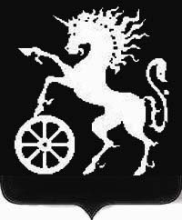

КРАСНОЯРСКИЙ КРАЙ
БОГОТОЛЬСКИЙ ГОРОДСКОЙ СОВЕТ ДЕПУТАТОВ
ЧЕТВЕРТОГО СОЗЫВА

Р Е Ш Е Н И Е

31.07.2015 г. Боготол № 23-349

Об избрании Главы города Боготола

В соответствии с Федеральным законом от 06.10.2003 № 131-ФЗ «Об общих принципах организации местного самоуправления в Российской Федерации», руководствуясь статьями 23, 79 Устава города Боготола, Регламентом Боготольского городского Совета депутатов, рассмотрев представленные в Боготольский городской Совет депутатов документы и материалы, решение конкурсной комиссии по отбору кандидатов на должность Главы города Боготола от 30.07.2015 года, Боготольский городской Совет депутатов РЕШИЛ:

- 1.Избрать Главой города Боготола Артибякина Андрея Николаевича.

- Опубликовать решение в официальном печатном издании «Земля боготольская», разместить на официальном сайте муниципального образования город Боготол www.bogotolcity.ru в сети Интернет.

- Решение вступает в силу со дня, следующего за днем его принятия.

Временно исполняющий
полномочия Главы города Боготола,
председателя Боготольского городского
Совета депутатов В.В. Коновалов

